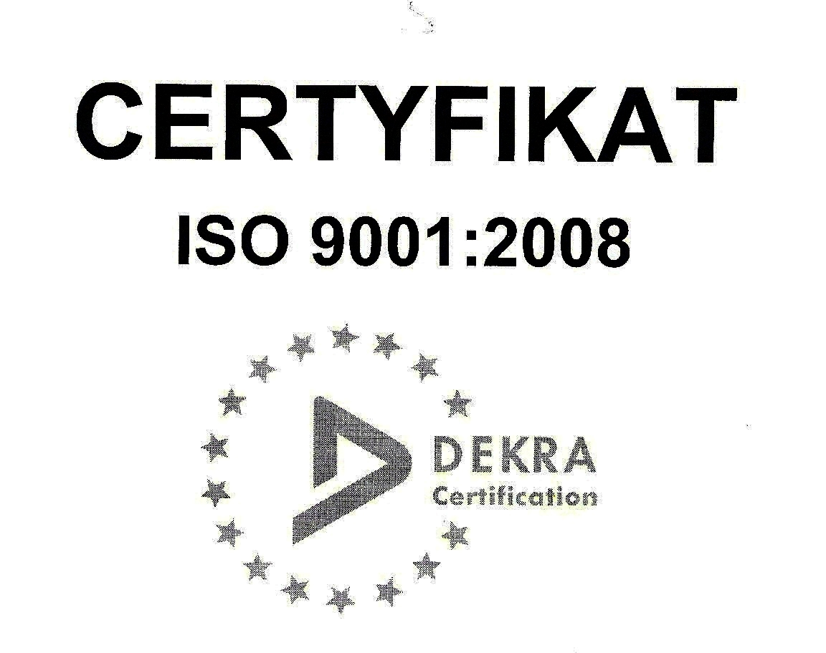 | SP ZOZ ZESPÓŁ SZPITALI MIEJSKICH  ul. Strzelców Bytomskich 11 41-500 Chorzów  NIP: 627-19-23-530 REGON: 271503410  Dział Zamówień Publicznych  tel. (032) 34-99-298 fax. (032) 34-99-299  po godz. 15⁰⁰ fax. (032) 34-99-119  e-mail: zp@zsm.com.pl http: www.zsm.com.pl

SP ZOZ ZSM/ZP/230/34.3/2015

Chorzów, dnia 26.10.2015r.

Szanowni Wykonawcy

Dotyczy: odpowiedzi na pytania zadane do SIWZ w postępowaniu o udzielenie zamówienia publicznego
na realizację zadania pod nazwą: „Zakup i dostawy materiałów opatrunkowych i szewnych oraz środków dezynfekcyjnych zapotrzebowanych przez Aptekę szpitalną dla potrzeb Zespołu Szpitali Miejskich w Chorzowie
z podziałem na 23 części”.

Dyrektor Samodzielnego Publicznego Zakładu Opieki Zdrowotnej Zespołu Szpitali Miejskich w Chorzowie informuje, że Wykonawcy biorący udział w przedmiotowym postępowaniu prowadzonym w trybie przetargu nieograniczonego o wartości szacunkowej przekraczającej w złotych równowartość kwoty 207 000 euro zwrócili się
do zamawiającego z prośbą o udzielenie odpowiedzi na zadane pytania. Zamawiający przytacza poniżej treść pytań
oraz udziela wyjaśnień.

Pytanie nr 1: Pakiet 12 poz. 56
Czy Zamawiający dopuści zestaw zawierający w składzie 1 pensetę plastikową, oraz zawierający dodatkowo serwetę
w rozmiarze 45 x 75cm wykonaną z laminatu dwuwarstwowego o gramaturze 43g/m2, pozostałe parametry zgodne
z SIWZ?
Odpowiedź nr 1: Zamawiający oczekuje złożenia oferty zgodnie z SIWZ

Pytanie nr 2: W związku z tym iż ustawa nie nakłada obowiązku posiadania koncesji, zezwolenia lub licencji na podjęcie działalności gospodarczej w zakresie obrotu wyrobami medycznymi będącymi przedmiotem zamówienia stanowiącego Części 1, 2, 5 i 11 przetargu nieograniczonego na zakup i dostawy materiałów opatrunkowych i szewnych oraz środków dezynfekcyjnych (znak sprawy: SPZPZ ZSM/ZP/230/34/2015) zwracamy się z prośbą o odstąpienie od wymogu przedłożenia przez wykonawcę zezwolenia na prowadzenie hurtowni farmaceutycznej w zakresie ww. części.
Odpowiedź nr 2: Zamawiający oczekuje złożenia oferty zgodnie z SIWZ

Z poważaniem

